Министерство науки и высшего образования РФ

Федеральное государственное автономное образовательное учреждение

высшего образования «Национальный исследовательский Нижегородский

государственный университет им. Н.И. Лобачевского»

Институт информационных технологий, математики и механики

**Отчет по лабораторной работе**

**РЕШЕНИЕ СИСТЕМЫ ДИФФЕРЕНЦИАЛЬНЫХ УРАВНЕНИЙ**

**ТРЕТЬЕГО ПОРЯДКА, СОДЕРЖАЩИХ УРАВНЕНИЯ ПЕРВОГО ПОРЯДКА, МЕТОДОМ РУНГЕ - КУТТЫ**

Выполнил: Власов Максим Сергеевич, студент группы 381806-1

Проверил: к. ф.-м. н., доцент кафедры ДУМЧА Эгамов А. И.

Нижний Новгород

2021

**Содержание**

Введение 3

1. Постановка задачи 4

2. Руководство пользователя 5

3. Руководство программиста 7

3.1. Структура программы 7

3.2. Описание алгоритмов 7

3.2.1. Решение задачи Коши для системы ОДУ методом Рунге-Кутты 4 порядка 7

3.2.2. Применение алгоритма 8

3.3. Описание структур данных и функций 10

3.3.1. Класс MainWindow 10

3.3.2. Класс RKMethodSolver 10

3.3.3. Класс PlotsDialog 11

Заключение 12

Список используемых источников 13

# Введение

В связи с развитием новой вычислительной техники инженерная практика наших дней все чаще и чаще встречается с математическими задачами, точное решение которых получить весьма сложно или невозможно. В этих случаях обычно прибегают к тем или иным приближенным вычислениям. Вот почему приближенные и численные методы математического анализа получили за последние годы широкое развитие и приобрели исключительно важное значение.

Данная работа направлена на изучение методов приближенного решения систем дифференциальных уравнений. Основной учебной целью работы является практическое освоение данных вычислительных методов. В ходе выполнения разрабатывается общая форма представления систем, разрабатываются программы работы со подобными структурами, которые могут быть использованы и в других областях приложений.

# Постановка задачи

**Задача:** разработать и реализовать приложение, выполняющее приближенное решение задачи Коши для системы обыкновенных дифференциальных уравнений первого порядка, а также построение фазового портрета системы.

**Входные данные:** система обыкновенных дифференциальных уравнений, интервал, количество шагов, начальные условия для решения задачи Коши.

**Выходные данные:** значения системы для заданных начальных условий, фазовый портрет.

# Руководство пользователя

В данном руководстве содержатся пошаговые инструкции по работе с программой, для того чтобы вы могли как можно быстрее приступить к использованию приложения.

1. Запустить файл **VLASOV_LAB_3_RUNGE_KUTTA.exe**. Перед вами откроется главное окно программы, в котором нужно ввести параметры для отрезка и начальные условия для задачи Коши. Система дифференциальных уравнений уже внесена в программу, отображается в левом верхнем углу. (Рис. 1)

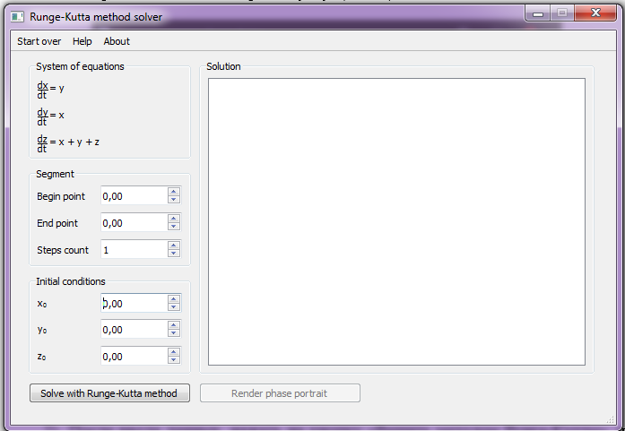

1. Главное окно приложения
2. После ввода данных, нажать на кнопку «Solve with Runge-Kutta method», чтобы произвести вычисления для приближенного решения, которое отобразится в таблица справа. (Рис. 2)

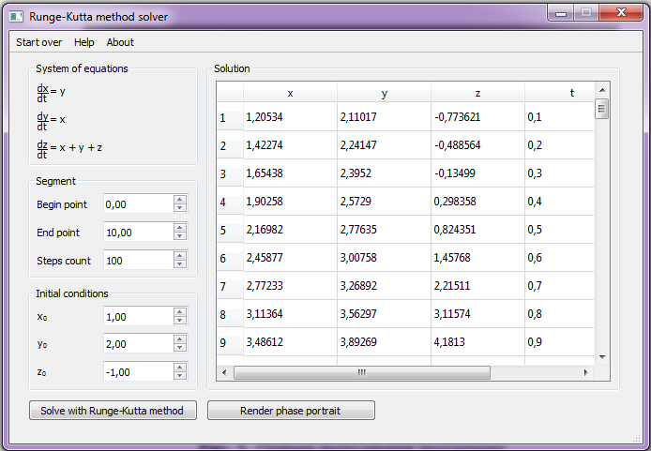

1. Пример выполнения программы
2. Можно сравнить приближенное и точное решение, для этого нужно нажать на кнопку «Render phase portrait». После откроется окно с графиками, на котором можно масштабировать графики и двигаться по ним, а также будет выведено точно решение исходя из «Начальных условий». (Рис. 3)

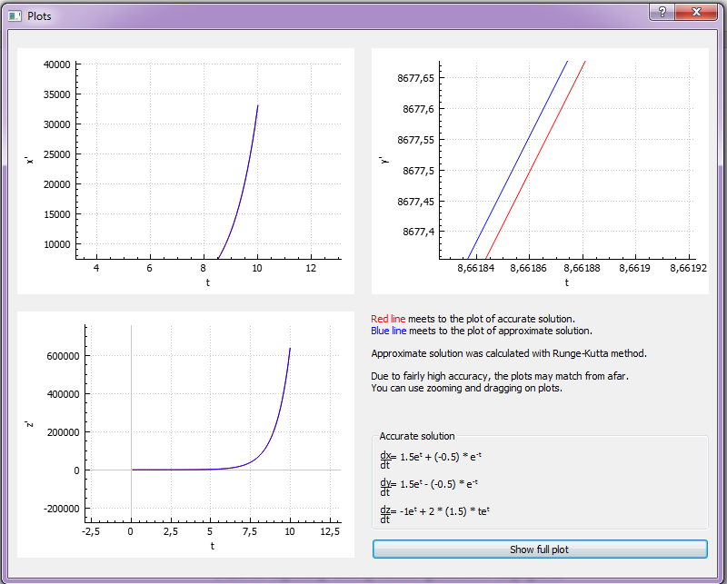

1. Пример построения фазового портрета

# Руководство программиста

## Структура программы

Исходный код программы содержится в следующих модулях:

* main Window.h, mainWindow.cpp – модуль, реализующий главное окно программы;
* rkmethodsolver.h, rkmethodsolver.cpp – модуль, реализующий метод Рунге-Кутты 4 порядка

## Описание алгоритмов

### Решение задачи Коши для системы ОДУ методом Рунге-Кутты 4 порядка

Метод Рунге — Кутты четвёртого порядка при вычислениях с постоянным шагом интегрирования столь широко распространён, что его часто называют просто методом Рунге — Кутты.

Системой дифференциальных уравнений называется система вида

$$\left\{\begin{aligned}\frac{dy_{1}}{dx}=f_{1}(x, y_{1}, ...,y_{n}) \\ \frac{dy_{2}}{dx}=f_{2}(x, y_{1}, ...,y_{n}) \\ ....................... \\ \frac{dy_{n}}{dx}=f_{n}(x, y_{1}, ...,y_{n})\end{aligned}\right.$$

где $x$– независимый аргумент, $y_{i}$– зависимая функция, $i = \overline{1,n}$, ${\left.y_{i}\right| }_{x=x_{0}}=y_{i0}$– начальные условия.

Тогда приближенное значение в последующих точках вычисляется по итерационной формуле:

$$y_{n+1}=y_{n} + \frac{h}{6}(k_{1}+ 2k_{2}+2k_{3}+k_{4})$$

Вычисление нового значения проходит в четыре стадии:

$$k_{i1}=h*f_{1}(x_{j}, y_{1j}, ... , y_{nj})$$

$$k_{i2}=h*f_{1}(x_{j} + \frac{h}{2}, y_{1j} + \frac{k_{i1}}{2}, ... , y_{nj} + \frac{k_{n1}}{2})$$

$$k_{i3}=h*f_{1}(x_{j} + \frac{h}{2}, y_{1j} + \frac{k_{i2}}{2}, ... , y_{nj} + \frac{k_{n2}}{2})$$

$$k_{i4}=h*f_{1}(x_{j} + \frac{h}{2}, y_{1j} + k_{i3}, ... , y_{nj} +k_{n3})$$

$$y_{ij+1}=y_{ij} + \frac{h}{6}(k_{i1}+ 2k_{i2}+2k_{i3}+k_{i4})$$

$$x_{j+1}=x_{j}+h$$

где h — величина шага сетки по x.

Этот метод имеет четвёртый порядок точности. Это значит, что ошибка на одном шаге имеет порядок $O(h^{5})$, а суммарная ошибка на конечном интервале интегрирования имеет порядок $O(h^{4})$.

### Применение алгоритма

#### Выбор системы ДУ и ее точное решение

Для решения была выбрана следующая система:

$$\left\{\begin{aligned}\frac{dx}{dt}=y; \\ \frac{dy}{dt}=x; \\ \frac{dz}{dt}=x+y+z.\end{aligned}\right.$$

Решение:

1. Возьмем производную от первого уравнения системы.   
   Получаем $\frac{d^{2}x}{dt^{2}}=\frac{dy}{dt}=x;$
2. Решаем линейное уравнение 2 порядка $\frac{d^{2}x}{dt^{2}}-x=0$. Получаем $x= C_{1}e^{t}+C_{2}e^{-t}$.
3. Делая подстановку, полученного $x$ во второе уравнение системы получаем, что $\frac{dy}{dt}=C_{1}e^{t}+C_{2}e^{-t}.$ Интегрируем это выражение, тем самым получаем $y= C_{1}e^{t}-C_{2}e^{-t}$.
4. Аналогично поступаем с третьим уравнением системы. $z= C_{3}e^{t}+2C_{1}te^{t}$.
5. Конечное решение системы ДУ $\left\{\begin{aligned}x= C_{1}e^{t}+C_{2}e^{-t}; \\ y = C_{1}e^{t}-C_{2}e^{-t}; \\ z= C_{3}e^{t}+2C_{1}te^{t}.\end{aligned}\right.$

#### Сравнение значений точного решения с полученными методом Рунге-Кутты.

Для сравнения выберем интервал, начальные условия и количество шагов, введя эти параметры в программу, получим приближенные значения решения системы.

Результаты при интервале от 0 до 10, начальных условиях $x\left(0\right)=1, y\left(0\right)=2, z\left(0\right)= -1$, количество шагов 100.

|  |  |  |  |  |
| --- | --- | --- | --- | --- |
| **Номер шага** | **x** | **y** | **z** | **t** |
| 1 | 1,20534 | 2,11017 | -0,773621 | 0,1 |
| 10 | 3,89348 | 4,67268 | 5,43653 | 1 |
| 100 | 33039,4 | 33039,4 | 638760 | 10 |

Посчитаем значения точного решения в данных точках, учитывая начальные условия.

|  |  |  |  |
| --- | --- | --- | --- |
| **x** | **y** | **z** | **t** |
| 1,20534 | 2,11017 | -0,773621 | 0,1 |
| 3,89348 | 4,67268 | 5,43653 | 1 |
| 33039,7 | 33039,7 | 638768 | 10 |

Графическое сравнение решений:

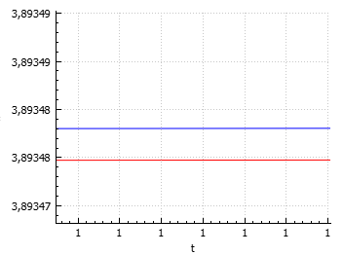

Учитывая схожеcть графических решений, приведем сравнения только для $x$.

**Вывод:** проанализировав таблицы и графики двух решений приходим к тому, что решение системы ДУ методом Рунге – Кутты позволяет с высокой точностью вычислять значения системы ДУ с задаными начальными условиями.

## Описание структур данных и функций

### Класс MainWindow

class **MainWindow** : public QMainWindow

{

public:

explicit **MainWindow**(AbstractEquationSystem* system, QWidget *parent = nullptr);

~***MainWindow***();

public slots:

void **showAboutDialog**();

void **showHelpDialog**();

void **startOver**();

void **solve**();

};

#### Описание методов класса:

* explicit MainWindow(QWidget *parent = nullptr) - конструктор инициализации.
* ~MainWindow() - деструктор.
* void showAboutDialog() – открывает окно «О программе»
* void showHelpDialog() – открывает окно «Помощь»
* void startOver() – очищает поля ввода
* void solve() – запускает решение методом Рунге-Кутты

### Класс RKMethodSolver

class **RKMethodSolver**

{

AbstractEquationSystem* m_system;

public:

**RKMethodSolver**(AbstractEquationSystem* system);

~**RKMethodSolver**() = default;

std::vector<std::array<double, 4>> **solve**(double a, double b, int n,

const std::array<double, 3>& init_conditions);

};

#### Поля класса:

m_system – система обыкновенных дифференциальных уравнений

#### Описание методов класса:

* RKMethodSolver(AbstractEquationSystem* system) – конструктор;
* ~RKMethodSolver() – деструктор;
* std::vector<std::array<double, 4>> solve(double a, double b, int n, const std::array<double, 3>& init_conditions) – решение методом Рунге-Кутты

### Класс PlotsDialog

class **PlotsDialog** : public QDialog

{

public:

explicit **PlotsDialog**(const std::vector<std::array<double, 4>>& approx,

AbstractAccurateSolution* accur,

QWidget *parent = nullptr);

~***PlotsDialog***();

public slots:

void **showFullPlot**();

};

#### Описание методов класса:

* PlotsDialog(const std::vector<std::array<double, 4>>& approx, AbstractAccurateSolution* accur, QWidget *parent = nullptr) – конструктор;
* ~PlotsDialog() – деструктор;
* showFullPlot – сбрасывает масштаб графиков.

# Заключение

В ходе выполнения работы была реализована программа, которая приближенно решает задачу Коши для системы обыкновенных дифференциальных уравнений первого порядка и строит фазовый портрет, изучен метод Рунге-Кутты четвертого порядка. Программа полностью соответствует описанным методам и решает поставленную задачу решения систем линейных дифференциальных уравнений.

# Список используемых источников

1. <https://ru.wikipedia.org/wiki/Метод_Рунге_—_Кутты>
2. Самарский А. А., Гулин А. В. Численные методы: Учеб, пособие для вузов,— М.: Наука. Гл. ред. физ-мат. лит., 1989.— 432 с.
3. Самарская Елена Александровна Задачи и упражнения по численным методам: Учебное пособие. — М.: Эдиториал УРСС, 2000. - 208 с
4. Qt 5.15 Reference Pages [Электронный ресурс]: Документация к фреймворку Qt. URL: <https://doc.qt.io/qt-5/reference-overview.html>